BAB III  
METODOLOGI PENELITIAN

* 1. Pendahuluan

Metodologi penelitian adalah suatu cabang ilmu pengetahuan yang membicarakan mengenai cara-cara melaksanakan penelitian (yaitu meliputi kegiatan-kegiatan mencari, mencatat, merumuskan, menganalisis sampai menyusun laporannya) berdasarkan fakta-fakta secara ilmiah.

Lebih luas lagi dapat dikatakan bahwa metodologi penelitian adalah ilmu yang mempelajari cara-cara melakukan pengamatan dengan pemikiran yang tepat secara terpadu melalui tahapan-tahapan yang disusun secara ilmiah untuk mencari, menyusun serta menganalisis dan menyimpulkan data-data, sehingga dapat dipergunakan untuk menemukan, mengembangkan dan menguji kebenaran sesuatu pengetahuan berdasarkan bimbingan Tuhan.

* 1. Kerangka Kerja Penelitian

Agar mendapat hasil seperti yang diharapkan dalam melakukan penelitian, maka diperlukan kerangka kerja penelitian, di mana kerangka penelitian yang dilakukan dapat digambarkan seperti gambar berikut:

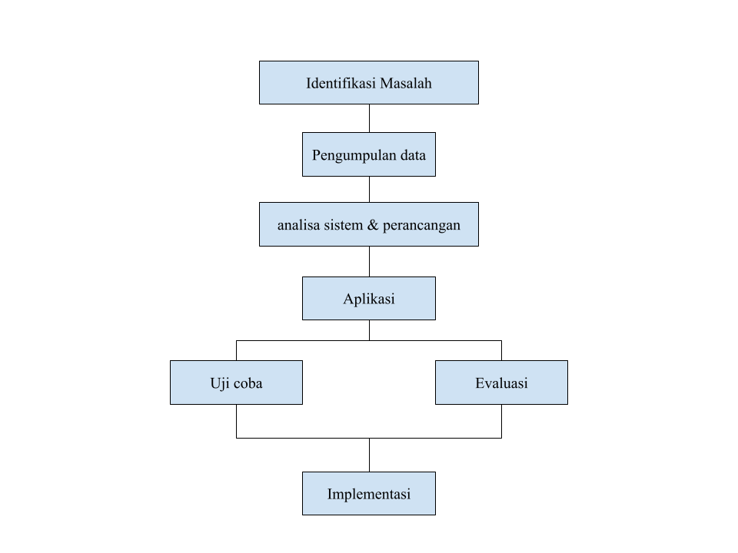

Gambar 3.1 Kerangka kerja penelitian

* 1. Tahapan Penelitian

Pada tahapan penelitian, penulis melakukan beberapa tahapan dalam penelitian, sebagai berikut :

* + 1. Identifikasi Masalah

Identifikasi masalah adalah suatu proses yang paling penting dalam melakukan sebuah penelitian selain dari latar belakang dan juga perumusan masalah yang ada. Dimulai dari bagaimana objek tersebut dapat menyelesaikan permasalahan tersebut secara tepat, maka diperlukan sebuah penelitian untuk memecahkan masalah tersebut berdasarkan hasil identifikasi masalah terlebih dahulu, sehingga akan mengacu pada hipotesis awal dan melanjutkannya pada penelitian yang sebenarnya.

Dengan identifikasi masalah akan menentukan langkah-langkah selanjutnya dalam melakukan penelitian seperti pengumpulan data, menganalisa, merancang, meimplementasikan dan melakukan pengujian untuk menyelesaikan permasalahan yang dihadapi tersebut.

* + 1. Pengumpulan Data

Pada tahap ini penulis melakukan pengumpulan data, pengumpulan data merupakan tahapan dalam proses penelitian yang penting, di mana penulis harus mendapatkan data yang dibutuhkan dalam merancang sistem. Dalam pengumpulan data penulis mendapatkan data dari berbagai sumber, seperti penelitian ini diperoleh dari artikel-artikel, dan diperoleh dari referensi lain. Dan penelitian ini juga dilakukan dengan menerapkan metode wawancara secara langsung/Kualitatif. Adapun hal-hal yang berkaitan dalam melakukan pengumpulan data pada metodologi penelitian ini adalah sebagai berikut :

1. Tempat Penelitian

Adapun tempat penelitian yang penulis lakukan adalah di Pondok Pesantren Darul Yamani yang beralamat di Kecamatan Lubug Begalung kota Padang.

1. Metode Penelitian

Dalam melakukan penelitian ini, metode-metode yang penulis lakukan adalah sebagai berikut :

1. Penelitian Lapangan (Field Research)

Penelitian lapangan dilakukan langsung pada objek penelitian untuk mengumpulkan data primer yaitu mengenai pengelolaan project yang diterapkan diperusahaan tersebut.

1. Penelitian Keperpustakaan (Library Research).

Penelitian yang dilakukan untuk mengumpulkan data sekunder dengan membaca buku-buku, jurnal, literatur-literatur yang ada kaitannya dengan penelitian.

1. Penelitian Laboratorium (Laboratory Reseacrh)

Penelitian dilakukan dengan pemakaian komputer sebagai alat bantu dalam penerapan dan praktek langsung dalam menyelesaikan masalah, sehingga hasil yang dicapai biasa seperti yang diharapkan. Adapun spesifikasi dari perangkat keras (hardware) yang digunakan, antara lain:

1. Laptop ASUS A412DA
2. Chipset Ryzen 3 3200U (2 Core 4 Threads)
3. AMD Radeon Vega 3 Graphics
4. Ram 8GB 2400Mhz

Sedangkan perangkat lunak (software) yang digunakan dalam penelitian ini antara lain:

1. OS Windows 10 Home edition 64bit
2. Microsoft Office 2016
3. Visual studio code
4. Google Chrome
5. Xampp
6. Mendeley Desktop
   * 1. Analisa Sistem dan Perancangan

Tahap analisa merupakan salah satu tahapan yang penting dalam penelitian ini, karena pada tahap inilah nantinya dilakukan identifikasi terhadap masalah secara menyeluruh yang ada dalam menentukan bagaimana pengelolaan *project* dan pengetahuan perusahaan menjadi lebih baik. Di mana berbagai permasalahan dalam pengelolaan akan dianalisa dan akan ditemukan pemecahan masalahnya. Hal tersebut akan mengacu ke hasil akhir yang diharapkan melalui serangkaian analisa baik itu penggunaan sistem lama maupun rancangan yang akan dilakukan nantinya dengan menggunakan *project management* dan *knowledge management*.

Setelah melalui tahap analisa selanjutnya masuk ke tahapan perancangan. Perancangan adalah penggambaran, perencanaan dan pembuatan sketsa atau pengaturan dari beberapa elemen yang terpisah ke dalam satu kesatuan yang utuh dan berfungsi, perancangan sistem dapat dirancang dalam bentuk bagan alir sistem (system flowchart), yang merupakan alat bentuk grafik yang dapat digunakan untuk menunjukkan urutan-urutan proses dari sistem.

Tahapan perancangan ini, peneliti menggunakan *Unified Modeling Language* (UML) sebagai *tools* dalam menjelaskan alur analisa program, di mana UML yang digunakan yaitu :

1. *Use Case Diagram*

*Use case diagram* yaitu salah satu jenis diagram pada UML yang menggambarkan interaksi antara sistem dan aktor, use case diagram juga dapat mendeskripsikan tipe interaksi antara si pemakai sistem dengan sistemnya.

1. *Class Diagram*

*Class diagram* yaitu salah satu jenis diagram pada UML yang digunakan untuk menampilkan kelas-kelas maupun paket-paket yang ada pada suatu sistem yang nantinya akan digunakan. Jadi diagram ini dapat memberikan sebuah gambaran mengenai sistem maupun relasi yang terdapat pada sistem tersebut.

1. *Sequence Diagram*

*Sequence diagram* yaitu salah satu jenis diagram pada UML yang menjelaskan interaksi objek yang berdasarkan urutan waktu, sequence diagram juga dapat menggambarkan urutan atau tahapan yang harus dilakukan untuk dapat menghasilkan sesuatu seperti pada use case diagram.

1. *Activity Diagram*

*Activity diagram* atau diagram aktivitas yaitu salah satu jenis diagram pada UML yang dapat memodelkan proses-proses apa saja yang terjadi pada sistem.

* + 1. Aplikasi

Aplikasi perangkat lunak (*software application*) adalah suatu subkelas [perangkat lunak](https://id.wikipedia.org/wiki/Perangkat_lunak) [komputer](https://id.wikipedia.org/wiki/Komputer) yang memanfaatkan kemampuan komputer langsung untuk melakukan suatu tugas yang diinginkan [pengguna](https://id.wikipedia.org/wiki/Pengguna). Contoh perangkat lunak aplikasi adalah Microsoft office,excel,powerpoint,gomplayer,dan lain-lain.

* + 1. Uji Coba

Uji coba/Pengujian sistem merupakan tahap melakukan *testing* untuk mengetahui kesalahan dalam sistem. Pengujian terhadap sistem dilakukan untuk mengetahui sejauh mana aplikasi dapat mengatasi masalah dalam pengelolaan *project management* diperusahaan tersebut serta untuk mengetahui hubungan antar komponen sistem berjalan optimal.

* + 1. Evaluasi

Evaluasi merupakan pengukuran atau perbaikan dalam suatu kegiatan yang dilaksanakan, seperti membandingkan hasil-hasil kegiatan yang telah direncanakan. Dari situlah tujuan evaluasi tersebut, agar rencana-rencana yang telah dibuat dapat mencapai tujuan yang telah ditetapkan dan dapat terselenggarakan.

* + 1. Implementasi Sistem

Implementasisistem merupakan tahap meletakkan sistem sehingga siap untuk dioperasikan. Implementasibertujuan untuk mengonfirmasi modul-modul perancangan, sehingga pengguna dapat memberi masukan kepada pengembangan dalam mengembangkan *project management* kedepannya. Pada tahap ini perancangan aplikasi akan menggunakan bahasa pemrograman PHP dan *MySQL.*